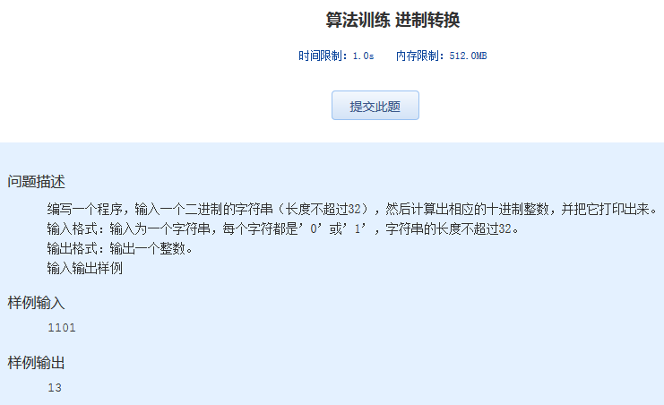算法训练 进制转换
时间限制：1.0s 内存限制：512.0MB

问题描述
编写一个程序，输入一个二进制的字符串（长度不超过32），然后计算出相应的十进制整数，并把它打印出来。
输入格式：输入为一个字符串，每个字符都是’0’或’1’，字符串的长度不超过32。
输出格式：输出一个整数。
输入输出样例
样例输入
1101
样例输出
13

